附件2：
成绩核查申请书（模板）

凯里学院：
本人 ，身份证号码： ，手机号码为： ，参加凯里学院2023年急需紧缺人才引进笔试考试，报考岗位及代码为： ，本人笔试成绩为： 分，现申请查询本人笔试分数是否准确无误。
特此申请。

申请人：XXXXX（签字，按手印）
年 月 日

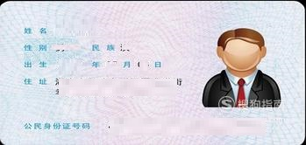
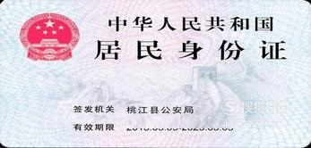
考生本人身份证复印件（正反面）与申请书一并扫描发送至指定邮箱，否则不予查分。

